МДОБУ «Медведевский детский сад № 1 «Ягодка»

Консультация для родителей
«Как устроить домашний театр для детей»

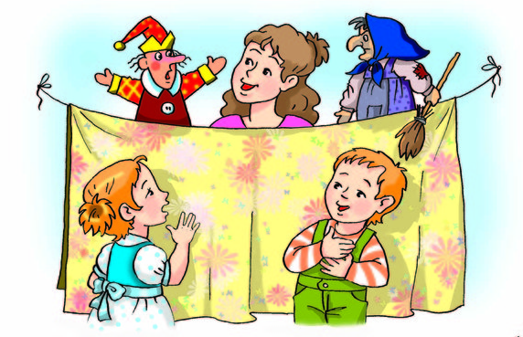

Составила : Мухаматова Н.С.,
воспитательь

2021г.
Одним из самых эффективных средств развития и воспитания ребенка в дошкольном возрасте является театр и театрализованные игры, т.к. игра - ведущий вид деятельности детей дошкольного возраста, а театр - один из самых демократичных и доступных видов искусства, который позволяет решать многие актуальные проблемы педагогики и психологии, связанные с художественным и нравственным воспитанием, развитием коммуникативных качеств личности, развитием воображения, фантазии, инициативности и т.д. Воспитательные возможности театрализованной деятельности широки. Участвуя в ней, дети знакомятся с окружающим миром через образы, краски, звуки, а умело, поставленные вопросы заставляют ребят думать, анализировать, делать выводы и обобщения. С умственным развитием тесно связано и совершенствование речи. В процессе театрализованной игры незаметно активизируется словарь ребенка, совершенствуется звуковая культура его речи, ее интонационный строй. Исполняемая роль, произносимые реплики ставят малыша перед необходимостью ясно, четко, понятно изъясняться. У него улучшается диалогическая речь, ее грамматический строй.
Театрализованная деятельность является источником развития чувств, глубоких переживаний ребенка, приобщает его к духовным ценностям. Не менее важно, что театрализованные игры развивают эмоциональную сферу ребенка, заставляют его сочувствовать персонажам.
Театрализованные игры также позволяют формировать опыт социальных навыков поведения благодаря тому, что каждое литературное произведение или сказка для детей дошкольного возраста всегда имеют нравственную направленность. Любимые герои становятся образцами для подражания и отождествления. Именно способность ребенка к такой идентификации с полюбившимся образом оказывает позитивное влияние на формирование качеств личности. Кроме того, театрализованная деятельность позволяет ребенку решать многие проблемные ситуации опосредованно от лица какого-либо персонажа. Это помогает преодолевать робость, неуверенность в себе, застенчивость.
Совместная театрально-игровая деятельность - уникальный вид сотрудничества. В ней все равны: ребенок, педагог, мамы, папы, бабушки и дедушки. Играя вместе со взрослыми дети овладевают ценными навыками общения.
Занимаясь с детьми театром, вы сделаете жизнь ваших детей интересной и содержательной, наполните ее яркими впечатлениями и радостью творчества. А самое главное - навыки, полученные в театрализованных играх, дети смогут использовать в повседневной жизни.
Я расскажу вам, как дома вы можете всей семьей организовать свой театр, где каждый из вас может быть и режиссером, и композитором и актером.
Мир детства рядом снами, он внутри нашего взрослого мира. Он смотрит на нас глазами ребенка, говорит его голосом. Когда-то он был и нашим миром, но мы уже ушли оттуда, и назад пути нет.
Но как нам всем хочется вернуться в него. Почему нам хочется вернуться в эту загадочную страну- страну детства! И мы должны заглянуть в этот мир, потому что это поможет понять внутренний мир ребенка. А раскрыть сердечко ребенка поможет театр. Театр связывает детей между собой и со взрослыми в единое целое.
Мы, взрослые, должны помочь ему, раскрыть его способности.! Я -артист, я- артистка! От сознания этого трепет охватывает маленького человечка, когда он выходит на сцену или говорит голосом персонажа за ширмой. Роль эта очень привлекательна и интересна. И именно в семье впервые ребенок может выйти на" сцену".
Не стоит скептически смотреть на возможность организации театральных зрелищ для детей дома. Начать можно с простейшего: купив новую игрушку ребенку, мама может заговорить голосом медвежонка, зайчонка и т. д., сказать, что отныне это веселая игрушка будет жить вместе с вами, но чтобы она не скучала, нужно с ней каждый день разговаривать. Общаясь, таким образом, ребенок развивает речь, воображение и творчество, которые проявляются в игре. Это, конечно, еще не театр, но здесь присутствуют его элементы, попытка драматизации действия, исполнения по ролям импровизированного диалога, выявление некоторых черт характера, персонажа. И, конечно, "сверх задача" родителей – заставить включиться в диалог, развернуть совместное с персонажем действие. Т. о. без дидактического нажима можно обучить ребенка простым игровым приемам, будить в них воображение и фантазию, подводить к элементарным творческим проявлениям
Разыгрывание темы, сюжета без предварительной подготовки- самая увлекательная интересная игра. Взрослый может подать идею или предложить ребенку и помочь придумать сказку. Он почувствует себя режиссером и будет очень рад, если вы будете соглашаться с его мнением. И в тоже время ненавязчиво вносить свою инициативу.
Для организации домашнего кукольного театра можно использовать не только игрушки и куклы, выпускаемые промышленностью, наибольшую ценность имеют игрушки, изготовленные родителями совместно с детьми. своими руками из разных материалов, например, папье-маше, дерева, картона, ткани, ниток, старых носков, старый меховой воротник в ловких руках может стать хитрой лисой или коварным волком. Бумажный пакетик может превратиться в весёлого человечка. На пакетике нарисуйте лицо и прорежьте дырку для носа, в которую просуньте указательный палец, а большой и средний станут руками. Кукла из носка: набейте носок тряпками и вставьте внутрь линейку. Все скрепите верёвочкой или резинкой. Кукла из бумажной тарелки. На бумажной тарелке нарисуйте рожицу. К обратной стороне прикрепите липкой лентой палочку. Игрушки и куклы из пластмассовых бутылок и коробок. Коробки можно склеить друг с другом, обклеить бумагой и приклеить детали. И тому подобное…

Уважаемые родители:
Читайте дома больше сказок, стихов и т. д., беседуйте по содержанию произведения, исполняйте сказки, рассказы в лицах, будьте эмоциональными.
Учите детей оперировать предметами, игрушками через личный пример, разыгрывайте мини-спектакли на любую тему, фантазируйте.
Старайтесь мимикой, жестами помогать себе и ребенку в раскрытии различных образов.
Шейте костюмы своими руками, делайте маски и т. д.
Рисуйте с ребенком картины декорации по прочитанным произведениям,
Постарайтесь по возможности посещать с детьми театр, цирк и т. д.
Когда спектакль готов, приготовьте пригласительные билеты, позовите своих друзей, близких и ощущение праздника останется на долгое время. И вы сами неожиданно вернетесь в тот мир, в котором живет ДЕТСТВО!

